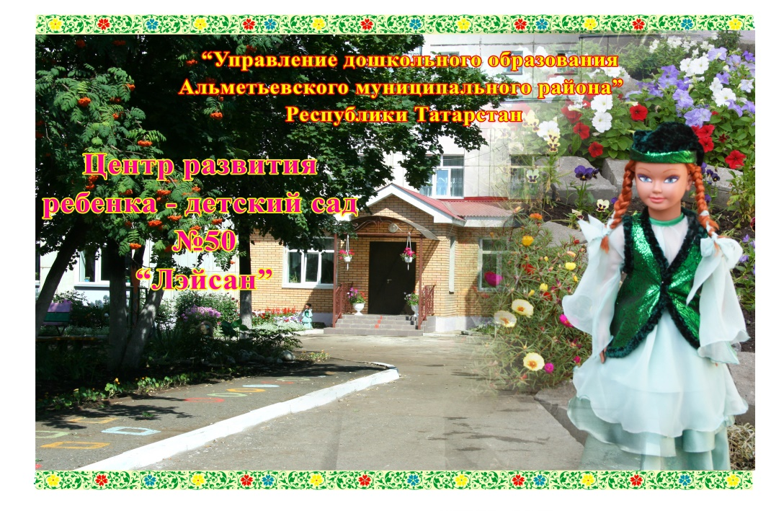
Муниципальное бюджетное дошкольное образовательное учреждение «Центр развития ребенка – детский сад № 50 «Лэйсэн» г.Альметьевска»
ГОД СОЗДАНИЯ УЧРЕЖДЕНИЯ:
1985г
ХРОНОЛОГИЯ СТАНОВЛЕНИЯ УЧРЕЖДЕНИЯ:
До 31.12.1996 года детский сад был в ведомстве НГДУ«СУЛЕЕВНЕФТЬ», 01.01.1997 году был передан на баланс Управления Образования г. Альметьевска
2000 год - Альметьевское коммунальное дошкольное образовательное учреждение-детский сад №50 «Лейсан»
2001 год – Муниципальное бюджетное дошкольное образовательное учреждение- «Центр развития ребенка-детский сад №50 «Лэйсэн»
ЗАВЕДУЮЩИЕ
 | ФИО заведующего (полностью) | Период руководства | Награды, звания
 | Абдуллина Алсу Гарифовна | 1985-1987
 | Зайцева Нина Михайловна | 1987-1990 | Нагрудный знак «Отличник народного просвещения»
 | Потапова Нина Павловна | 1990-1995 | 1983г.-нагрудный знак «Отличник народного просвещения»,1985г.-нагрудный знак «Отличник просвещения СССР»,2004г.-почетное звание «Заслуженный учитель школы РСФСР»
 | Каримова Фаина Мингазет | 1995-2004 | Общественная награда: Почетное звание РФ « Заслуженный педагог» 1997г.
 | Строкина Наталья Ивановна | С 2004 по настоящее время | Почетная грамота РФ 2005г.;  нагрудный знак «За заслуги в образовании» 2008г.,

ПЕДАГОГИЧЕСКИЕ РАБОТНИКИ:
Имеющие ВЕДОМСТВЕННЫЕ (ОТРАСЛЕВЫЕ) НАГРАДЫ МО (МО и Н) СССР, РФ, РТ

 | Награды, звания | ФИО | Год получения
 | Почетная грамота (МО и Н) РФ | Воронцова Галина Александровна | 2015
 | Почетная грамота (МО и Н) РТ | Диканова Гулнара Шарафутдиновна | 2016
 | Нагрудный знак «За заслуги в образовании» | Диканова Гулнара Шарафутдиновна | 2019
 | Грамота РФ | Диканова Гулнара Шарафутдиновна | 2022
 | Почетная грамота (МО и Н) РТ | Мингазова Филюза  Сафиевна | 2008
 | Почетная грамота (МО и Н) РФ | Мингазова Филюза  Сафиевна | 2011
 | Почетная грамота (МО и Н) РТ | Осипова Елена  Валентиновна | 2019
 | Знак отличия РТ «Почетный наставник» | Осипова Елена  Валентиновна | 2022
 | Почетная грамота (МО и Н) РТ | Солоницына Марина Владимировна | 2018
 | Нагрудный знак «За заслуги в образовании»  (МО и Н) РТ | Солоницына Марина Владимировна | 2023
 | Почетная грамота (МО и Н) РТ | Федотова Ольга  Павловна | 2011
 | Нагрудный знак (МО и Н) РТ «За заслуги в образовании» | Федотова Ольга  Павловна | 2017
 | Почетная грамота Министерство просвещения РФ | Федотова Ольга  Павловна | 2020
 | Нагрудный знак « За заслуги в образовании”  (МО и Н ) РТ | Чумарова Светлана Александровна | 2016
 | Нагрудный знак «За заслуги в образовании»  (МО и Н) РТ | Чумарова Светлана Александровна | 2016
 | Почетная грамота Министерства просвещения РФ | Чумарова Светлана Александровна | 2019
 | Знак отличия МП РФ «Отличник просвещения» | Чумарова Светлана Александровна | 2022
 | Нагрудный знак «За сохранение и развитие языков, культур, традиций» (МО и Н) РТ | Ковалёва Оксана  Ивановна | 2023
 | Нагрудный знак «Молодой педагог» (МО и Н) РТ | Зиятдинова Алла  Михайловна | 2023

ДОСТИЖЕНИЯ УЧРЕЖДЕНИЯ: ЗАСЛУГИ, НАГРАДЫ УЧРЕЖДЕНИЯ, ГОД ПОЛУЧЕНИЯ???
ВВЕСТИ ИНФОРМАЦИЮ
2000 г. - победитель Всероссийского конкурса «Самодельная книга для малышей»
2002 г.- городской конкурс летних участков,2 место
2003 г. - городской смотр-конкурс по готовности ДОУ к новому учебному году,2 место
2004 г. - победитель городского конкурса на лучшую группу для детей раннего и младшего дошкольного возраста.
2005 г. - Республиканский конкурс на лучшее ДОУ в номинации «Медицинское обеспечение и оздоровление детей», 2 место.
2006 г. - смотр-конкурс МУ «Департамента экологии и природопользования АМР» «Цветники-2006 », 2 место
2007 г. - победитель в Республиканском конкурсе «Красивая школа-2007» в номинации «Школа личности».
2007 г.- городской конкурс «Уголок природы» победители в номинации «За лучшую постановку экологического воспитания среди родителей»
2008г. - городской конкурс «Лучший летний участок», 1 место
2008г. –Соревнования по флорболу среди ДОУ на Кубок АХК «Нефтяник» , 1 место
2008г. – победитель городского конкурса «Светофорик – 2008»;
2009 г. - победители VII Республиканского конкурса авторских программ и учебно-методических пособий
«50 инновационных идей в образовании».
2009г. – победитель городского конкурса «Светофорик – 2009»;
2009г. – Республиканский конкурс «Лучший коллективный договор», 2 место
2009 г.- грамота за участие во Всероссийском конкурсе на лучшую постановку экологического воспитания в ДУ.
2010г. - городской смотр-конкурс «Самый спортивный коллектив», диплом 1 место
2010 г. - Республиканский смотр-конкурс по профилактике ДДТТ «Зеленый огонек», 2 место
2010 г.- городской конкурс «Эколидер», 3 место
2011 г. - Республиканский смотр- конкурс «Детский сад года 2011», диплом в номинации «Лучшая организация опытно-экспериментальной работы в детском саду
2011г. – городской конкурс «Эколидер», 2 место
2012г. - городской конкурс «Экологическая тропа. Создание и обустройство», 2 место
2012г. - городской конкурс «Уткузкэй-2012» , 2 место
2013г. - конкурс «Эколидер-2013»,1 место
2013г. – городской конкурс «Зимняя фантазия», 1 место
2014г. – конкурс агитбригад «Мой профсоюз-моя защита», 2 место
2014г – Всероссийский форум «Педагоги России: инновации в образовании», диплом
2014г. – конкурс «Лучшее освещение деятельности первичной профсоюзной организации дошкольного учреждения в средствах массовой информации», диплом
2014г. – победители в городском конкурсе «Танцевальное творчество»
2014г. – городской смотр-конкурс по ППДД «Светофорик – 2014» грамота в номинации «Современные формы взаимодействия семьи и ДОУ»
2014г. – благодарственная грамота за участие в VIII Республиканском конкурсе «Дети рисуют страну»
2015г. – сертификат победителя МО и НРФ «Поддержка развития семейных детский садов, обеспечивающих повышение доступности дошкольного образования, услуг по присмотру и уходу за детьми раннего возраста», 3 место
2015г. – победитель городского конкурса художественной самодеятельности среди работников дошкольных учреждений
2016г. – победители в Республиканском конкурсе «СӘЙЯР» в номинации «Креативное видео»
2016г. городской конкурс «Отходам-вторую жизнь», 2 место
2016г. победитель в городском конкурсе «Мой весёлый снеговик»
2016г. – победители городского фестиваль-конкурса «Театральные встречи» в номинации «За любовь к родному языку»
2016г. благодарственное письмо VII Всероссийского фестиваля педагогических идей по экологическому образованию в рамках реализации международной программы «Эко-школа/Зелёный флаг»
2016г. – «Гран-При» в конкурсе агитбригад «Профсоюзу – Да»
2016г. – городской конкурс «Зимняя фантазия» , 1 место
2016г. – победители в городском конкурсе «Один день в детском саду» в номинации «Лучшее внедрение развития вариативных форм дошкольного образования»
2017г. – победитель муниципального этапа Республиканского конкурса «Билингвальный детский сад-2017»
2017 г.- городской конкурс «Охрана труда как система сохранения жизни и здоровья работника», 2 место
2017 г.- сертификат МО и нРФ, МО и нРТ, ФГБОУ ВО «НГПУ» о присвоении статуса инновационной площадки «Психолого-педагогические условия реализации ФГОС дошкольного образования.
2017 г.- победители в Республиканском конкурсе «СӘЙЯР» в номинации «Матур музыкаль номер».
2017 г. – победители Республиканского конкурса «Лучший коллективный договор-2017»
2018г.- диплом международной программы «ЭКО-школа/Зеленый флаг».
2018 г.- победители Республиканского конкурса « Дорога БЕЗ опасностей» в номинации «Настольная игра»
2019 г.- победители в городском конкурсе «Юный эрудит» в номинации самые находчивые».
2019 г.- городской конкурс «Лучшее новогоднее оформление образовательных учреждений», 2 место
2019г. – благодарственное письмо за активное участие в Республиканской конференции «Высокий уровень образовательной среды д/с г.Альметьевск: Ежедневное качество, а не качество одного дня»
2020 г.- городской конкурс « Новогодняя сказка» в номинации «Новогодний серпантин», 1 место
2020 г.- спортивный фестиваль «Юные ГТОшки»,2 место
2021 г.- диплом участника фестиваля театрального творчества детей «Играем спектакль всей группой».
2021 г.- победители городского конкурса «Звездочки» в номинации «Танцевальное творчество»
2021 г.- фестиваль среди воспитанников детских садов «Юные ГТО шки», 2 место
2022г. - Республиканский смотр конкурс по профилактике детского дорожно-транспортного травматизма «Зеленый огонек», диплом 3 место
2022 г.- городской конкурс «Светофорик-2022», 2 место
2022г. – грамота ГБУ «БДД» за активную работу по формированию у детей дошкольного возраста и их родителей правил безопасного поведения на дорогах и улицах, ПДД – ТТ, сохранение жизни и здоровья подрастающего поколения
2022 г.- благодарственная письмо Исполкома Альметьевского местного отделения Партии «Единая Россия» за активное участие в Республиканском конкурсе «Дети рисуют страну»
2023 г. - фестиваль среди воспитанников детских садов «Юные ГТОшки-2023», 2 место
2023 г.- городской конкурс «Лучшее новогоднее оформление бюджетной организации», 3 место
2023г. – благодарственное письмо НОУ ДПО «Институт системно-деятельной педагогики» Л.Г.Петерсон

РУКОВОДИТЕЛЬ УЧРЕЖДЕНИЯ
Строкина Наталья Ивановна
ПРЕДСЕДАТЕЛЬ ПРОФКОМА
Шайдулина Юлия Ивановна
ЛИДЕР ПЕРВИЧНОГО ВЕТЕРАНСКОГО ОБЪЕДИНЕНИЯ
Абрамова Любовь Ивановна
ПРЕДСТАВИТЕЛЬ МОЛОДЕЖНОЙ ОРГ-ИИ
Хаернасова Эвелина Эльмаровна

16 июля 1985 года состоялось торжественное открытие детского сада.

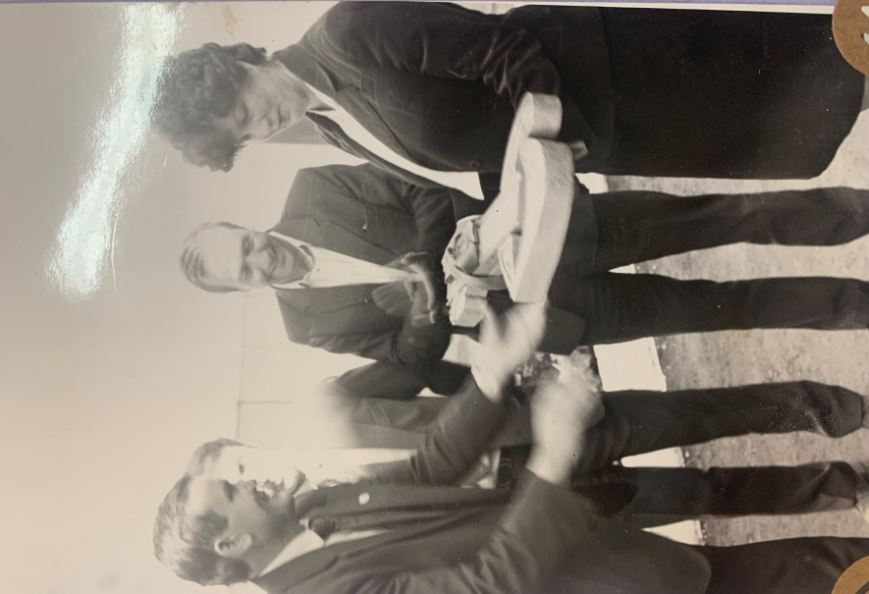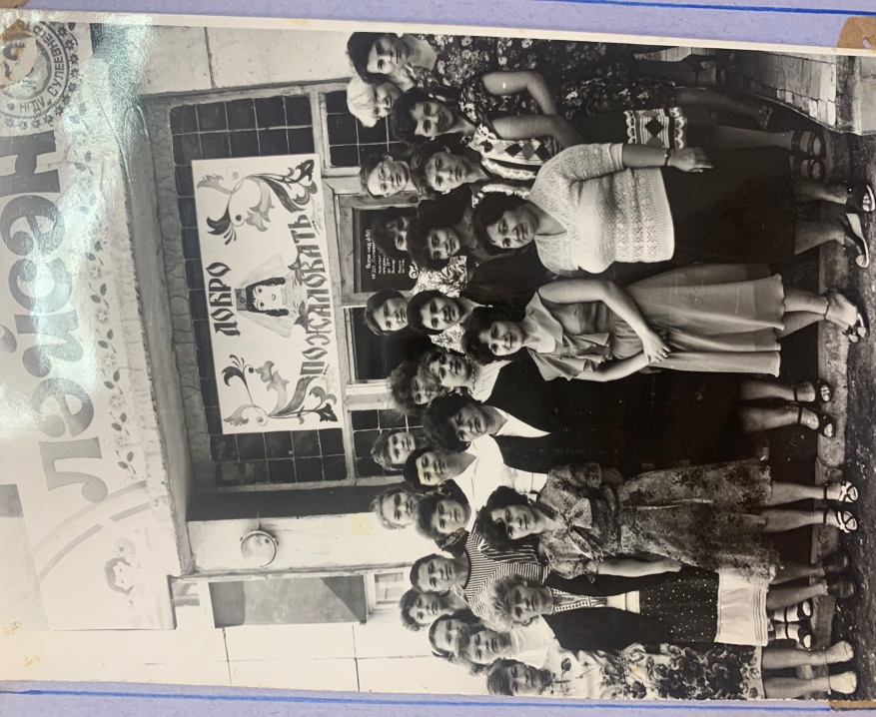

Коллектив детского сада 1987 год.
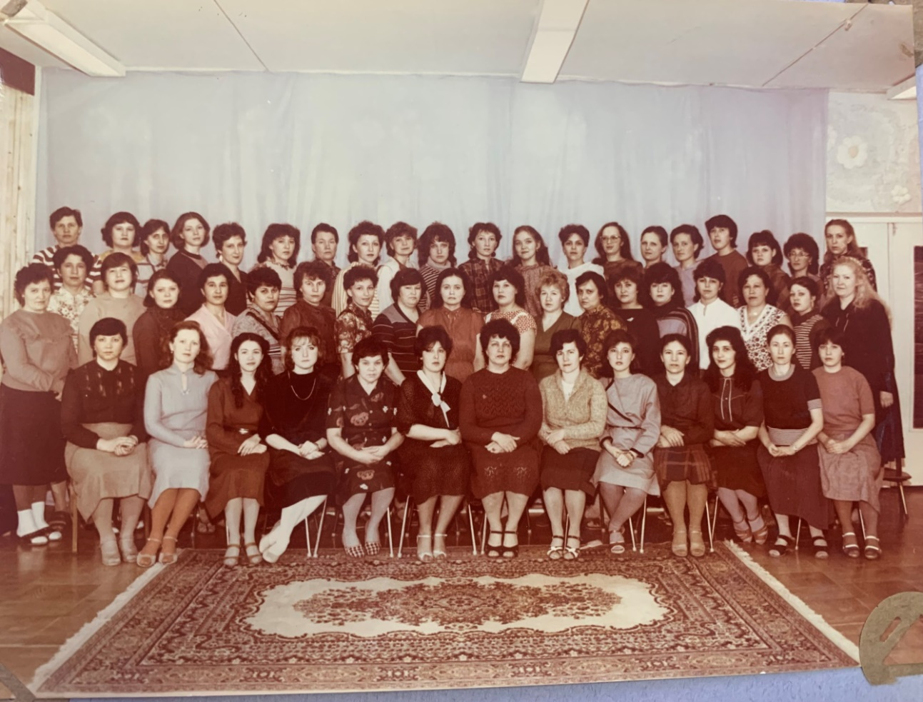

Коллектив детского сада 2005 год.
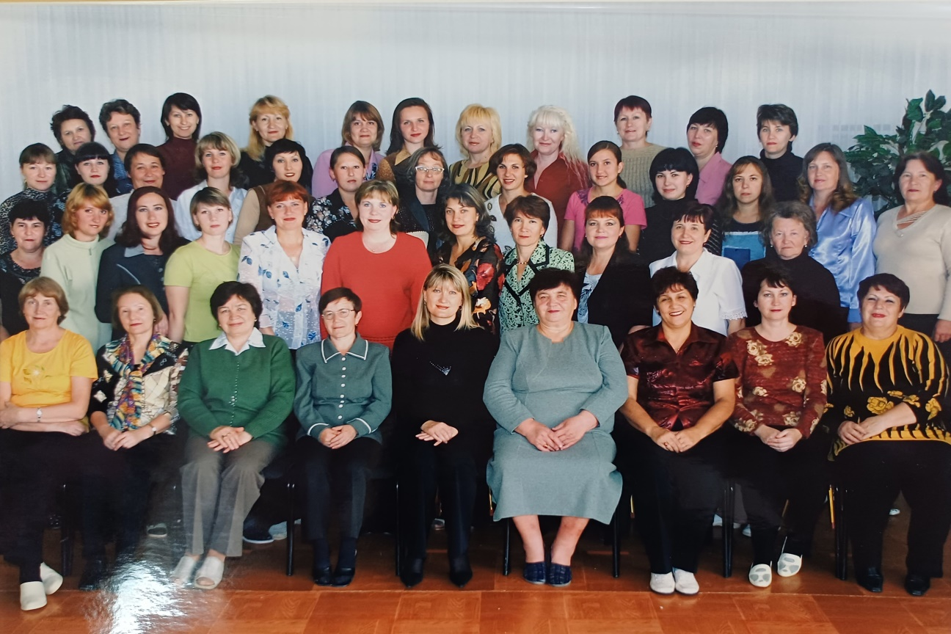

«Год педагога и наставника-2023»
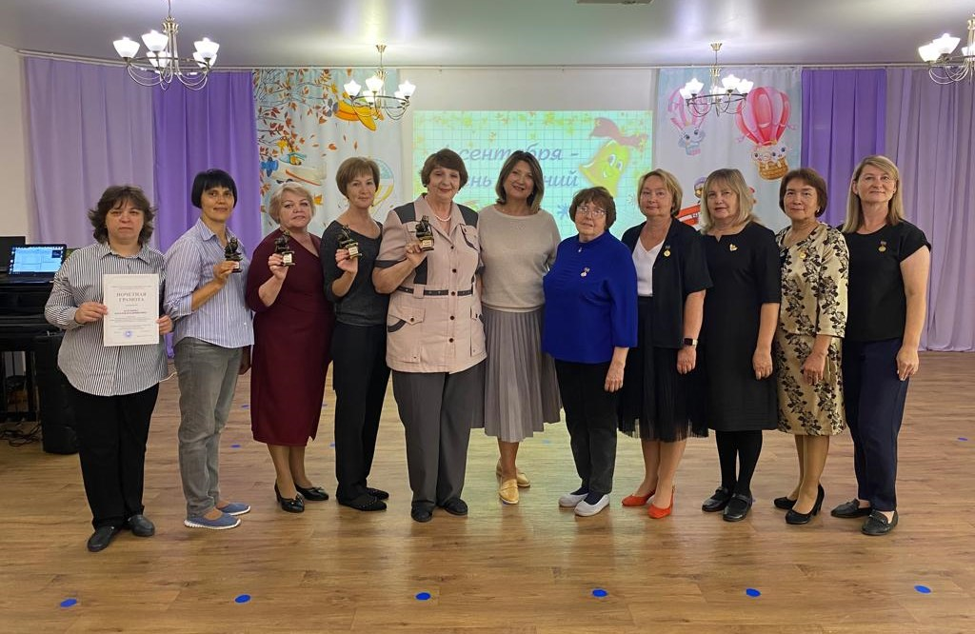
«Юные ГТОшки-2023»
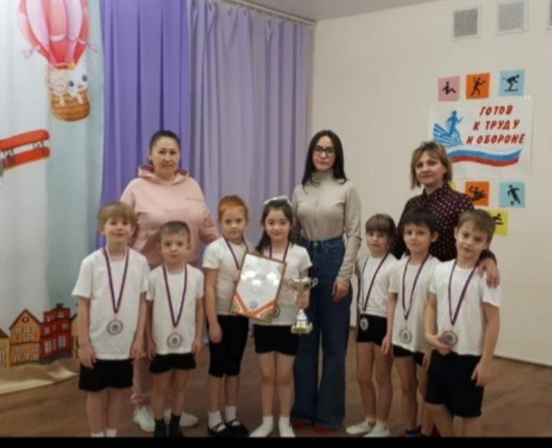
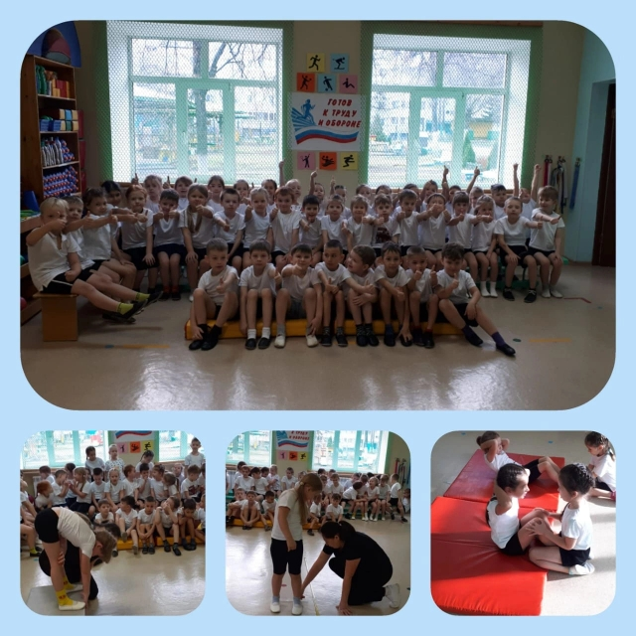
«Юный мастер-2024»
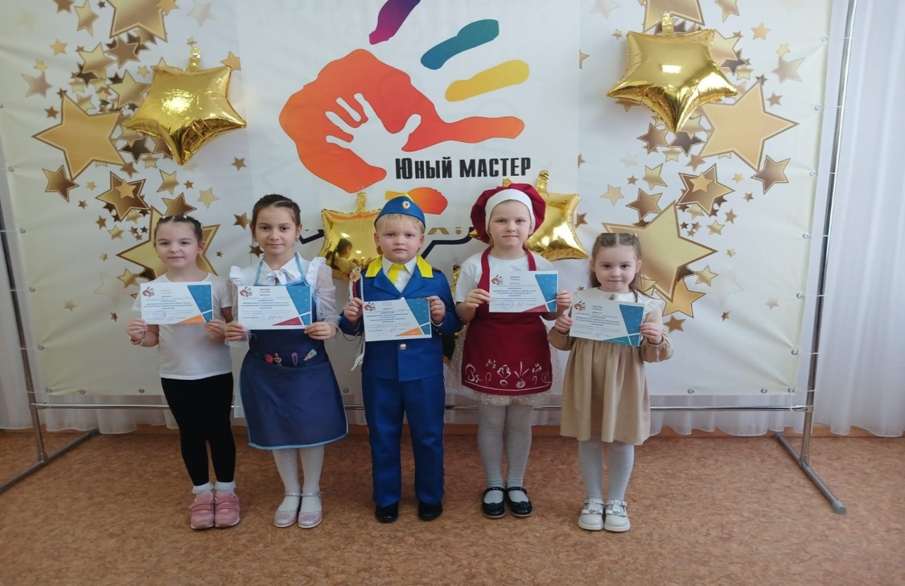
Зимняя здравиада

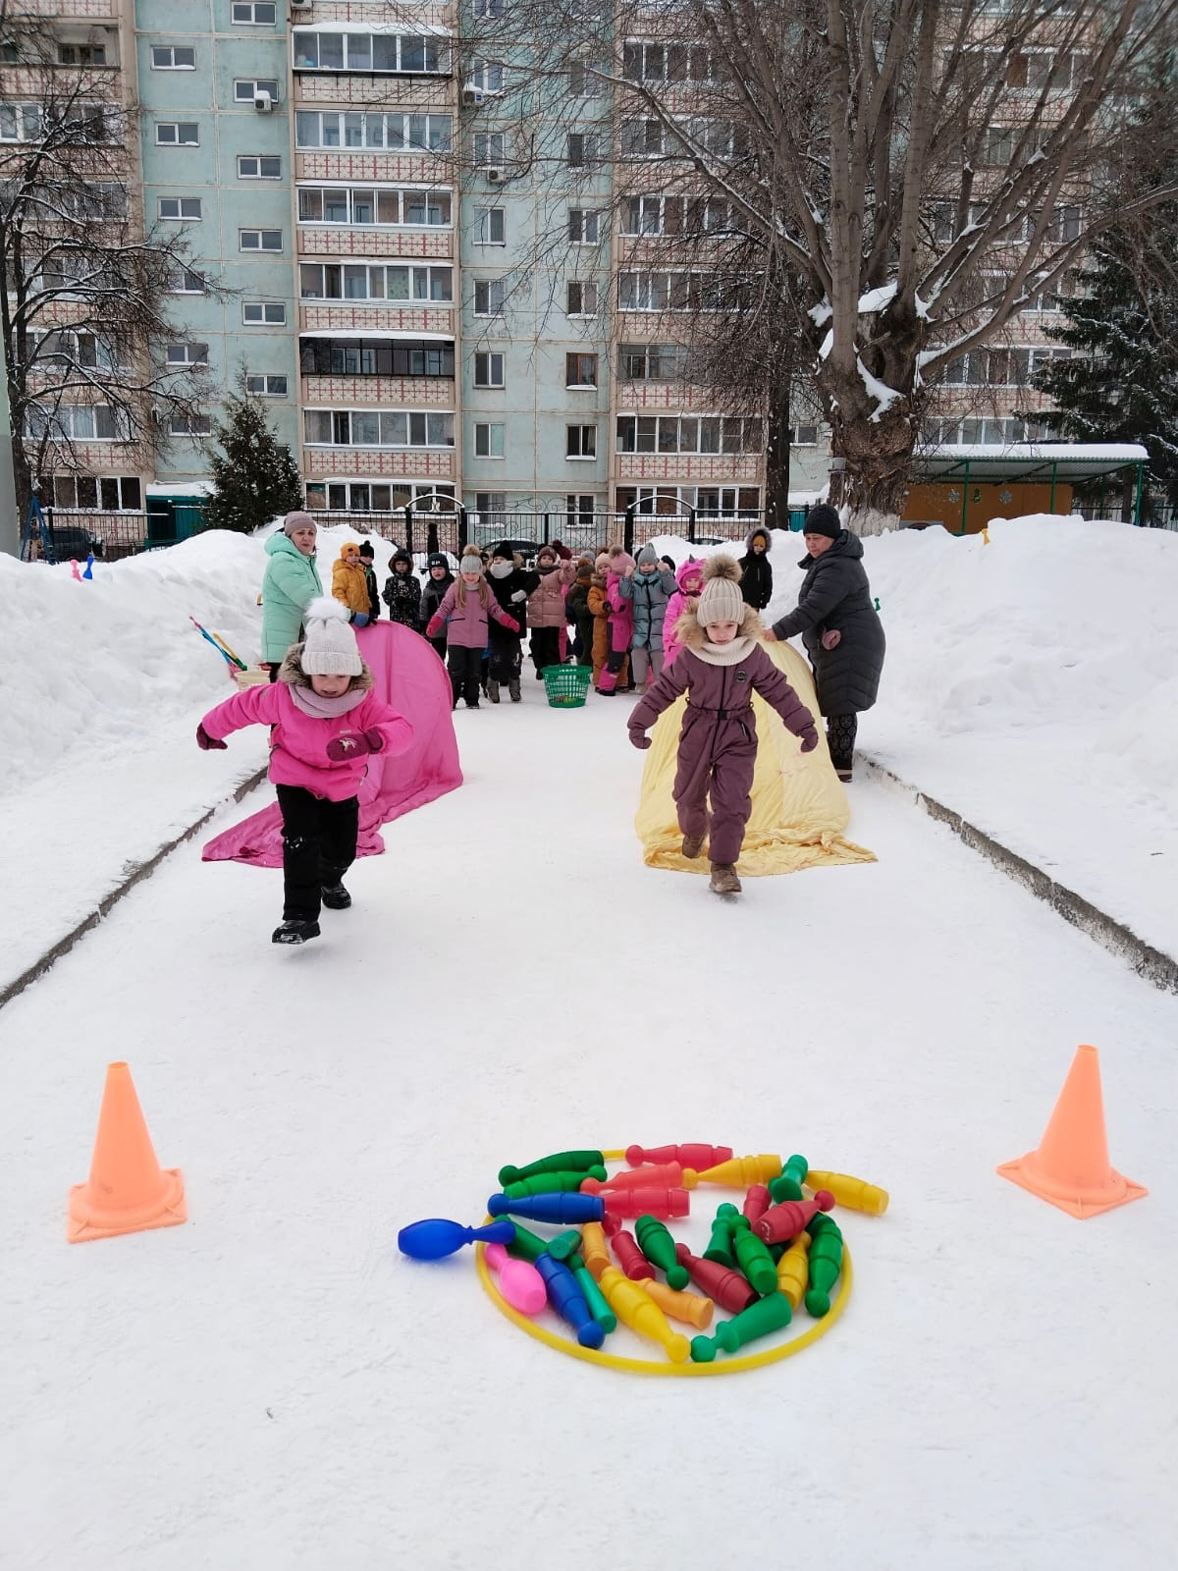

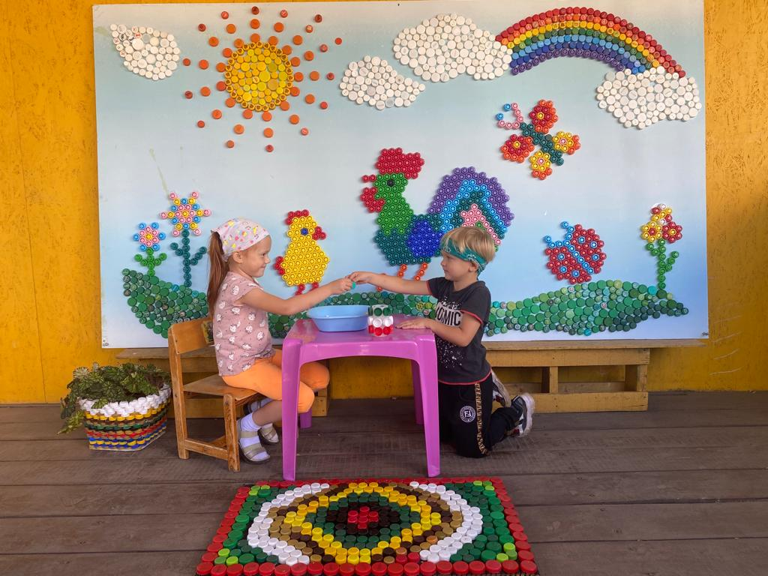
Территория детского сада

